ПРАКТИЧНЕ ЗАНЯТТЯ 7
Методи роботи з визначення генетичних наслідків

Ядерний або атомний вибух — некерований процес вивільнення великої кількості теплової і променевої енергії в результаті ланцюгової ядерної реакції ділення за дуже малий проміжок часу.
За своїм виникненням ядерні вибухи є або продуктом діяльності людини на Землі, або природними процесами на деяких видах зірок. Штучні ядерні вибухи в більшості випадків використовуються як надпотужна зброя для знищення великих об'єктів і великої кількості військ супротивника, але також мають і мирне застосування — для знищення перепон в горах, наукових дослідженнях тощо.
Ядерна або атомна бомба — бомба, руйнівна сила якої отримується розщепленням ядра атома у результаті ланцюгової ядерної реакції. Є першим різновидом ядерної зброї та належить до зброї масового ураження.

Ураження від атомної бомби
Основним фактором ураження атомного вибуху є надзвичайно потужна вибухова хвиля. Енергія, що вивільняється ядерним зарядом, еквівалентна вибуху декількох тисяч тонн ТНТ. Така потужність вибуху призводить до суцільних руйнувань на відстані майже кілометра від епіцентру.
Внаслідок вибуху відбувається зараження навколишнього середовища радіоактивними продуктами розпаду, що, як і проникаюча радіація, можуть викликати променеву хворобу.
Променева хвороба — захворювання, що виникає в результаті одержання підвищеної дози радіації, включаючи опромінення рентгенівськими променями, гамма-променями, нейтронами й іншими видами ядерного випромінювання у вигляді опадів чи вибуху атомної бомби. Подібне випромінювання іонізує атоми тіла, виникає слабкість, нудота й інші симптоми. Клітини тіла можуть постраждати навіть при невеликих дозах, що приводить до лейкемії. Може спричинити порушення в генах, що веде до народження дітей з генними мутаціями.
Розрізняють 4 ступені променевої хвороби:
- Променева хвороба 1-го (легкого) ступеня виникає при загальній експозиційній дозі опромінення 100…200Р. Прихований період може тривати 2-3 тижні, після чого з'являється нездужання, загальна слабкість, почуття важкості в голові, стиснення в грудях, підвищення пітливості, періодичне підвищення температури. У крові зменшується вміст лімфоцитів .
- Променева хвороба 2-го (середнього) ступеня виникає при загальній експозиційній дозі опромінення 200…400Р. Прихований період триває близько 1 тижня. Проявляється у вигляді важкого нездужання, розладу нервової системи, головних болях, запамороченнях, часто буває блювання й пронос, підвищується температура, кількість лейкоцитів (особливо лімфоцитів) зменшується у 2 рази. Лікування триває 1,5-2 місяці. Летальність — до 20 % випадків.
- Променева хвороба 3-го (важкого) ступеня виникає при загальній експозиційній дозі опромінення 400…600Р. Прихований період — до декількох годин. Відзначають ті ж ознаки, тільки у важчій формі. Крім того, можлива втрата свідомості, крововиливи на слизуваті оболонки і як наслідок — запальні процеси. Без лікування у 20…70 % випадків наступає смерть від інфекційних ускладнень або кровотеч.
- Променева хвороба 4-го (украй важкого) ступеня виникає при дозі понад 600 Р, що без лікування звичайно закінчується смертю впродовж 2-х тижнів. Розрізняють:
- перехідну форму (600…1000 Р);
- кишкову (1000…8000 Р);
- церебральну (понад 8000 Р).
Найбільш вразливими до радіації є жінки, діти, зародки та ембріони. Жінки та ті, хто знаходяться на ранні стадії життя людини (вагітність і дитинство) є особливо уразливими до шкідливого впливу радіації. Незважаючи на дослідження впливу радіації на здоров'я людини сьогодні бракує досліджень, присвячених питанню, чому жінки є більш уразливими до її дії, ніж чоловіки.
Експерти висувають теорію, що швидке ділення клітин, яке спостерігається протягом дитинства і вагітності, може бути причиною уразливості ембріонів і зародків, при цьому унікальні зміни, звичайно, відбуваються протягом вагітності. Також є дослідження, які підтверджують негативний вплив радіації на естроген і його функції. Таким чином, радіація може порушувати продукування та функціонування естрогену і завдавати особливо серйозної шкоди здоров'ю жінок. Інші причини полягають в тому, що жінки мають набагато більші репродуктивні органи і набагато складніші гормональні системи, ніж чоловіки.
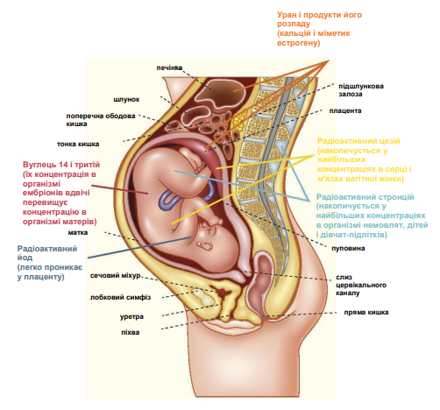
Мал. 1 Деякі радіонукліди і місця їхнього
накопичення в організмі вагітної
жінки

Особливо інтенсивно випробування ядерної зброї проводилися в періоди 1954–1958 та 1961–1962 років. Поняття «радіоактивне забруднення» в ті роки ще не існувало, і тому це питання тоді навіть не піднімалося. Люди продовжували жити і відбудовувати зруйновані будівлі там же, де вони були раніше. Навіть надзвичайно високу смертність населення в наступні роки, а також хвороби і генетичні відхилення у дітей, які народилися після бомбардувань, спочатку не пов'язували з впливом радіації. Евакуація населення із заражених районів не проводилася, оскільки ніхто не знав про саму наявність радіоактивного забруднення. Ступінь цього забруднення зараз оцінити досить важко через нестачу інформації. Проте, враховуючи, що скинуті бомби були другим і третім екземплярами атомної зброї, вони були технічно недосконалими, «брудними» на мові фахівців, тобто залишали після вибуху сильне радіоактивне забруднення місцевості.

Вплив радіації на ДНК

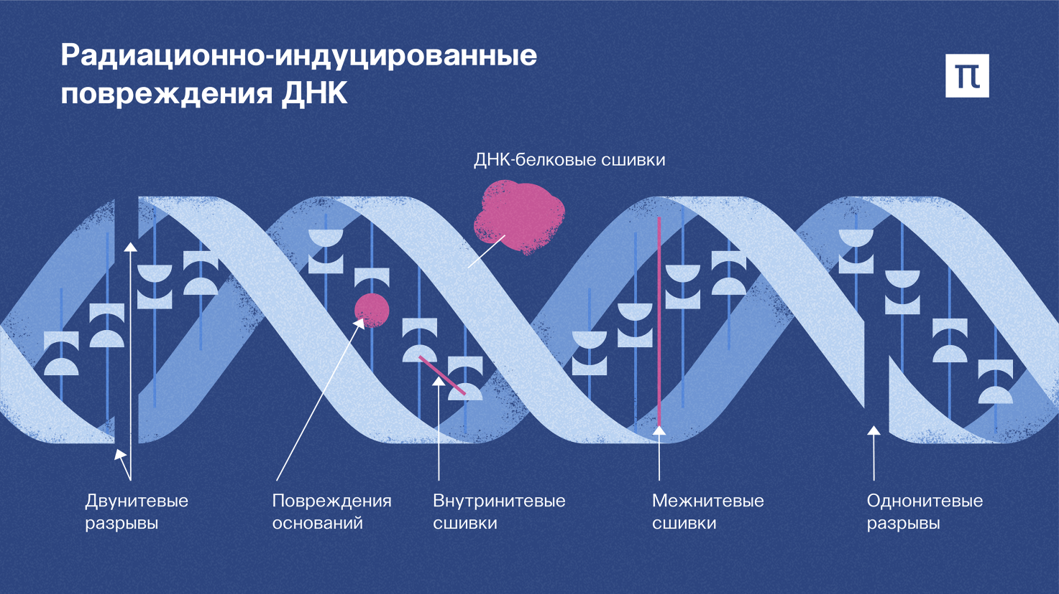
Мал. 2 Радіаційно-індуковані пошкодження ДНК

Іонізуюче випромінювання пошкоджує ДНК у клітинах двома основними шляхами:
- Безпосередній вплив іонізуючого випромінювання призводить до розриву фосфодіефірних зв'язків між нуклеотидами, хімічної модифікації (ушкодження) азотистих основ та зшивання молекул. Через це в молекулі утворюються однониткові (пошкоджено один ланцюжок), двониткові (пошкоджені обидва ланцюжки) розриви, внутрішньо-і міжмолекулярні зшивки (зшиваються різні нитки ДНК або нуклеотиди однієї нитки відповідно), зшивання ДНК з білками хроматину або ядерного матриксу. Зазвичай з простими пошкодженнями (модифікація основ, однониткові розриви) клітина може впоратися без проблем, але якщо їх багато або вони складні для виправлення (наприклад, двониткові розриви), то механізми відновлення клітини часто вже нічого не можуть зробити.
- Непряма дія вільних радикалів, які виникають за рахунок іонізації води в клітині під дією радіації. Це приблизно 70–80% ушкоджень. Високоактивні вільні радикали окислюють азотисті основи в ДНК — наприклад, гуанін, що легко окислюється, — і розривають зв'язки між нуклеотидами.
Якщо критична маса пошкоджень перевищена, клітина гине. Посилює ефект високий вміст кисню у клітині, тому що він сприяє ще більшому окисленню молекул ДНК. Крім того, для випромінювання з високою лінійною передачею енергії - наприклад, альфа-частинок - часто досить простого попадання в клітину, щоб викликати її загибель.
Генетичні мутації спостерігатимуться лише в тому випадку, якщо пошкоджений ген з'єднається з геном, що має таке ж ушкодження. Тому ймовірність появи генетичних ефектів, зумовлених радіацією, залежить не тільки від дози опромінення, але та від кількості осіб, які зазнали опромінення.

Наслідки вибухів атомних бомб в Хіросимі та Наґасакі

Ядерне бомбардування Хіросіми і Наґасакі — ядерні атаки на японські міста Хіросіма і Нагасакі, здійснені збройними силами США за президентства Гаррі Трумена наприкінці Другої світової війни. 6 серпня 1945 року атомна бомба «Малюк» була скинута на Хіросіму, а 9 серпня 1945 року бомба «Товстун» — на Нагасакі. Це були єдині випадки використання ядерної зброї.
Від вибухів миттєво загинуло 70 000 мешканців Хіросіми та 60 000 мешканців Нагасакі. З серпня по грудень 1945 року загальна кількість тих, які померли від ран і хвороб, спричинених радіацією, склала близько півмільйона осіб у обох містах.
Кількість радіації в районі епіцентру вибуху обчислюється в 103 Зв (гамма-випромінювання) і 141 Зв (потоки нейтронів). В радіусі 500 м вона становила 28 Зв (гамма-випромінювання) і 31,5 Зв (потоки нейтронів). В цих зонах люди отримали смертельну дозу радіації і померли того ж дня або протягом місяця. В межах 5 км від епіцентру мешканці міста стали страждати гострим радіаційним синдромом. В перші дні він проявлявся у підвищенні температури, діареї, блюванні. Протягом наступних двох тижнів випадало волосся. Через 20 днів на тілі виникали петехії та запалення ротової порожнини, руйнувався кістковий мозок і лімфатичні вузли, різко скорочувалася кількість лейкоцитів та тромбоцитів в крові. У постраждалих, що отримали дозу радіаці в 6 Зв, була зруйнована система травлення, тому більшість з них померла впродовж місяця після бомбардування.
Більшість людей, які вижили, але були уражені радіацією, мали променеву хворобу, яка призводила до лейкозу. Піком захворювань став період з 1951 по 1952 роки. Серед хіросімців найчастіше зустрічався хронічний мієлолейкоз. Ймовірність захворювання була прямо пропорційною дозі отриманої радіації. Ознаки лейкозу найшвидше проявлялися у молоді. Він супроводжувався зменшенням еритроцитів за рахунок збільшення лейкоцитів в крові, що призводило до порушення життєдіяльності організму. В 1950-х роках лейкоз був невиліковною хворобою, тому більшість хворих загинула. Серед них була 12-річна дівчинка Сасакі Садако, яка стала символом Хіросімської трагедії.
Серед інших хвороб, які мучили постраждалих, був рак залоз. Його викликали мутації, спричинені руйнуванням генів радіацією. Також вагітні жінки, які зазнали опромінення, народжували немовлят із фізичними вадами, хворими на мікроцефалію. Більшість таких дітей померли у юному віці. Генетичних вад у нащадків постраждалих, що народилися декількома роками після ядерного вибуху, виявлено не було.
Прічас доімплантаційного періоду, це від одного до десяти днів після зачаття, внутрішньоматкове променеве навантаження не менше 0,2 Gy може викликати ускладнення імплантації і смерть людського ембріона.
Одне з перших досліджень, проведених ABCC, стосувалося результатів вагітностей у Хіросімі та Нагасакі, а також у контроль-місто Куре, розташоване за 29 км на південь від Хіросіми, щоб визначити умови та наслідки, пов'язані з радіаційним впливом. Джеймс В. Ніл провів дослідження, яке показало, що загальна кількість вроджених дефектів не була значно вищою серед дітей тих, хто вижив і які були вагітними на момент вибухів. Він також вивчив тривалість життя дітей, які пережили бомбардування Хіросіми і Нагасакі, повідомивши, що від 50 до 90 відсотків все ще жили через 50 років.
Тоді як Національна академія наук висловила припущення, що процедура Нілу не відфільтрувала населення Куре щодо можливого радіаційного опромінення, що могло спотворити результати. Загалом статистично незначне зростання вроджених дефектів відбулося відразу після бомбардувань Нагасакі та Хіросіми, коли міста були взяті як єдине ціле, з точки зору відстані від гіпоцентрів, проте, Ніл та інші зазначили, що приблизно у 50 осіб, які були на раньому терміні вагітності під час бомбардування і всі вони знаходилися в межах 1 кілометра від гіпоцентру, збільшення мікроенцефалії та аненцефалії спостерігалося при народженні, при цьому частота цих двох конкретних вад розвитку майже в 3 рази перевищувала очікувану порівняно з контрольною групою в Курі, де було зареєстровано близько 20 випадків вибірці аналогічного размера.
У 1985 р. університет Джона Хопкінса генетик Джеймс Ф. Кроу вивчив дослідження Нілу і підтвердив, що кількість вроджених дефектів не була значно вищою в Хіросімі та Нагасакі. Багато членів ABCC і його наступник Фонд дослідження радіаційних ефектів (RERF) через десятиліття все ще шукали можливі вроджені дефекти серед тих, хто вижив, але не знайшли доказів того, що вони були значно поширені серед тих, що вижили, або передається у спадок у дітей, що вижили.
Ядерна або атомна бомба — бомба, руйнівна сила якої отримується розщепленням ядра атома у результаті ланцюгової ядерної реакції. Є першим різновидом ядерної зброї та належить до зброї масового ураження.
Радіація, яка діє на організм ззовні є шкідливою, оскільки вона проходить через наші ДНК, клітини, тканини і органи. Вона розриває молекули, відриває електрони від атомів всередині клітин організму і руйнує їхню структуру у спосіб, який робить складним її належне відновлення. Неправильне відновлення клітин приводить до захворювань.
Іонізуюче випромінювання пошкоджує ДНК у клітинах двома основними шляхами:
- Безпосередній вплив іонізуючого випромінювання призводить до розриву фосфодіефірних зв'язків між нуклеотидами, хімічної модифікації (ушкодження) азотистих основ та зшивання молекул.
- Непряма дія вільних радикалів, які виникають за рахунок іонізації води в клітині під дією радіації. Це приблизно 70–80% ушкоджень. Високоактивні вільні радикали окислюють азотисті основи в ДНК — наприклад, гуанін, що легко окислюється, — і розривають зв'язки між нуклеотидами.
Генетичні мутації спостерігатимуться лише в тому випадку, якщо пошкоджений ген з'єднається з геном, що має таке ж ушкодження. Тому ймовірність появи генетичних ефектів, зумовлених радіацією, залежить не тільки від дози опромінення, але та від кількості осіб, які зазнали опромінення.
Що стосується наслідків атомної радіації саме в Хіросімі та Нагасакі, генетичних вад у нащадків постраждалих, що народилися декількома роками після ядерного вибуху, виявлено не було.
Але звісно ці події залишили величезний вплив як на людей, так і на екологічний стан. І ймовірно, що ця катастрофа ще матиме свої наслідки.

